**实验三：负反馈放大器仿真实验**

**一：实验目的**

**1.学习两级阻容耦合放大电路静态工作点的调整方法。**

**2.理解负反馈对放大器性能的影响。**

**3.熟悉负反馈放大电路性能指标的测试方法。**

**二：实验设备与器件**

**1.计算机一台。**

**2.电子电路仿真软件Multisim10.**

**三：实验内容**

**打开Multisim10软件，绘制电路原理图如图2-3-1所示。**



**图2-3-1** 符反馈放大器仿真原理图

1.仿真和调试基本放大器(共发射极2级放大器)的主要性能指标

(1)断开J1，调节仿真图中的电位器使输出波形不失真，记录电位器的调节百分比。

(2)放大器电位器的调节百分比不变，进行放大器的直流工作点仿真，并将仿真结果填入表2-3-1中。

**直流工作点的仿真值**

|  |  |  |  |  |  |  |  |  |
| --- | --- | --- | --- | --- | --- | --- | --- | --- |
| 电路状  状态 | U(C1)/V | U(B1)/V | U(E1)/V | U(C2)/V | U(B2)/V | U(E2)/V | U(CE1)/V | U(CE2)/V |
| 开环  J1断开 | 7.53299 | 2.29282 | 1.66061 | 6.53054 | 1.80834 | 1.18065 | 5.87238 | 5.34989 |
| 闭环  J1闭合 | 7.4734 | 2.28402 | 1.65139 | 6.53054 | 1.80834 | 1.18065 | 5.82201 | 5.34989 |

表2-3-1

仿真结果：

首先，进行信号源参数的调节：将虚拟函数信号发生器(Signal generator)的频率调节为f=1kHz，波形为正弦波，信号峰值为U=2mV。

其次，调节电位器的百分比，打开仿真开关，观察虚拟示波器中所指示电路的输回形。调试后R2和R1，电位器的百分比分别为70%和50%，直流工作点仿真结果2-3-2所示。

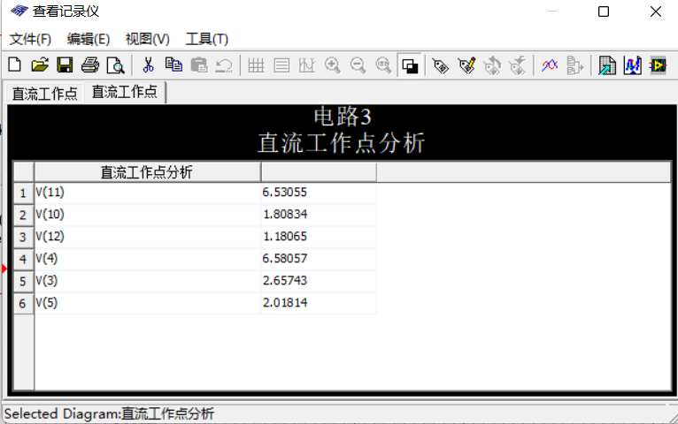

**图2-3-2** 直流工作点的仿真

1. 进行基本放大器的电压增益的仿真，并将结果填入表2-3-2中。

表2-3-2 放大器的电压增益仿真结果

|  |  |  |  |  |  |
| --- | --- | --- | --- | --- | --- |
| 电路状态 | 输入电压 | 输出电压 | 电压增益 | 可变电阻1比例 | 可变电阻2比例 |
| J1断开  基本放大器 | 3.921 | 4.561 | 0.859 | 0.5 | 0.5 |
| J1闭合  负反馈放大器 | 3.862 | 4.561 | 0.8552 | 0.7 | 0.7 |

当函数信号发生器调节为f=1kHz，波形为正弦波，信号峰值为2mV时，放大器的电压增益仿真结果如图2-3-3所示。

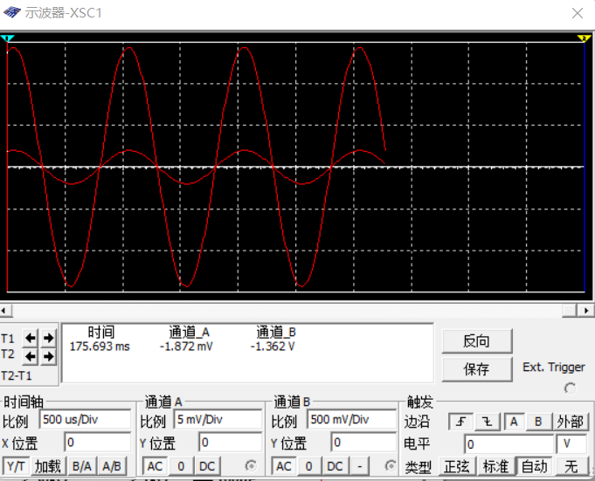

**图2-3-3**  放大器电压增益仿真结果

进行基本放大器的输入电阻、输出电阻的仿真，并将结果填入表2-3-3

表2-3-3 放大器的输入电阻、输出电阻的仿真结果

|  |  |  |  |  |
| --- | --- | --- | --- | --- |
| 输入电阻的仿真  R=1kΩ | 电路状态 | Us/mV | Ui/mV | Ri/kΩ |
| J1断开  基本放大电路 | 625.613 | 627.203 | 458.077 |
| J1闭合  负反馈放大电路 | 639.725 | 625.203 | 450.17 |
| 输出电阻的仿真  RL=4.7kΩ | 电路状态 | Uo/mV | Ul/mV | Ro/kΩ |
| J1断开  基本放大电路 | 625.613 | 627.203 | 63.929 |
| J1闭合  负反馈放大电路 | 627.402 | 625.203 | 63.972 |

表2-3-3

测输人电阻：先在信号源与放大电路输人端之间串一个电阻R=1kQ的后，用万用表XMM1、XMM2测量电阻R两端对地电压。输人电阻仿真结果如图 2-3-4 所示。

测输出电阻：用万用表 XMM1 测量电路带负载电阻 R10两端电压 UL，XMM2 测量电路断开负载电阻 R10后输出电压 Uo，输出电阻仿真结果如图 2-3-5 所示。

**四：实验报告要求**

**1.整理实验数据，填人表中并按要求进行计算。**

**2.总结负反馈对放大器性能的影响。**

**五：实验**

**1.熟悉单管放大电路，掌握不失真放大电路的调整方法。**

**2.熟悉两级阻容耦合放大电路静态工作点的调整方法。**

**3.了解负反馈对放大电路性能的影响。**